С 4 марта 2024 г. по 7 марта 2024 г. на базе МБОУ СОШ № 62 г. Курск, прошла неделя физической культуры и ОБЖ. Предметная неделя является одной из эффективных форм работы, повышающей интерес обучающихся к изучаемым наукам.

Предметная неделя в начальной и средней школе стала частью урочной деятельности обучающихся. Увеличение учебной нагрузки на уроках заставляет задуматься, как поддержать интерес детей к учению. Одним из наиболее действенных способов формирования нового отношения к познанию является проведение предметных недель.

**Цели предметной недели:**

* развитие творческого потенциала учащихся;
* популяризация предмета физическая культура среди школьников;
* развитие интеллектуальных способностей;
* организация досуга учащихся;
* популяризация здорового образа жизни.

**Задачи:**

* приобретение необходимых знаний в области физической культуры и здорового образа жизни;
* воспитание потребности и умения самостоятельно заниматься физическими упражнениями, сознательно применять их целях отдыха, тренировки, повышения работоспособности и укрепления здоровья;
* содействие воспитанию нравственных и волевых качеств, развитию психических процессов и свойств личности.
* помощь учителям и обучающимся в раскрытии своего творческого потенциала;
* выявить одаренных детей и разработать перспективный план работы с ними.
* повышение интереса учеников к предмету;
* формирование познавательной активности.

**Принцип проведения предметной недели -** каждый ученик является активным участником всех событий недели.

В подготовке и проведении предметной недели приняли участие руководитель МО Рядных А.Ю., учитель физической культуры Никонюк А.А., Пыжов А.М., Мягченков С.Е., Булгаков Я.Ю., Голобоков М.С., преподаватель-организатор ОБЖ Афанасьев А.М. и Пьяных Р.М., обучающиеся 1 - 11 классов.

План проведения недели был обсуждён и утверждён на методическом объединении учителей физической культуры и ОБЖ.

Неделя физической культуры и ОБЖ включала в себя:

**План проведения открытых мероприятий предметной недели МО**

**«Физической культуры и ОБЖ»**

|  |  |  |  |  |
| --- | --- | --- | --- | --- |
| **Дата и время** | **Предмет** | **Учитель** | **Класс** | **Тема открытого урока** |
| 04.03.2024  *12:30-13:10* | ОБЖ | Афанасьев А.М. | 11 «А» | «Знатоки автомата Калашникова» |
| 04.03.2024  *13:25-14:05* | Физическая культура | Булгаков Я.Ю. | 5 «Б» | «Стойки и перемещение волейболистов. Передаи мяча двумя руками сверху» |
| 05.03.2024  *8:00-8:40* | Физическая культура | Голобоков М.С. | 1 «А» | «ОРУ в движении. Подвижные игры (эстафеты)» |
| 05.03.2024  *8:50-9:30* | Физическая культура | Рядных А.Ю. | 3 «З» | «Упражнения в висе на гимнастической стенке, перекладине» |
| 05.03.2024  *14:50-15:30* | Физическая культура | Мягченков С.Е. | 2 «Б» | «Футбольный бильярд» |
| 06.03.2024  *8:50-9:30* | Физическая культура | Никонюк А.А. | 8 «В» | «Техника приема и передача мяча снизу. Нападающий удар» |
| 07.03.2024  *8:00-8:40* | Физическая культура | Пыжов А.М. | 10 «А» | «Быстрый прорыв (3х2)» |
| 07.03.2024  *11:30-12:10* | ОБЖ | Пьяных Р.М. | 7 «К» | «Мероприятия по защите от природных пожаров. Действия населения при угрозе и во время возникновения пожаров» |

Основное внимание при проведении предметной недели уделялось тому, что принимали участие обучающиеся разных возрастных категорий.

Обучающиеся были очень активными. Активность учащихся сказывается и тем, что воспитанники нашей школы заинтересованы в здоровом образе жизни. На примере старших, младшие школьники проявляют живой интерес к физической культуре и спорту.

**4 марта** преподаватель-организатор ОБЖ Афанасьев А.М. провел открытый урок в 11 «А» классе на тему: «Знатоки автомата Калашникова».

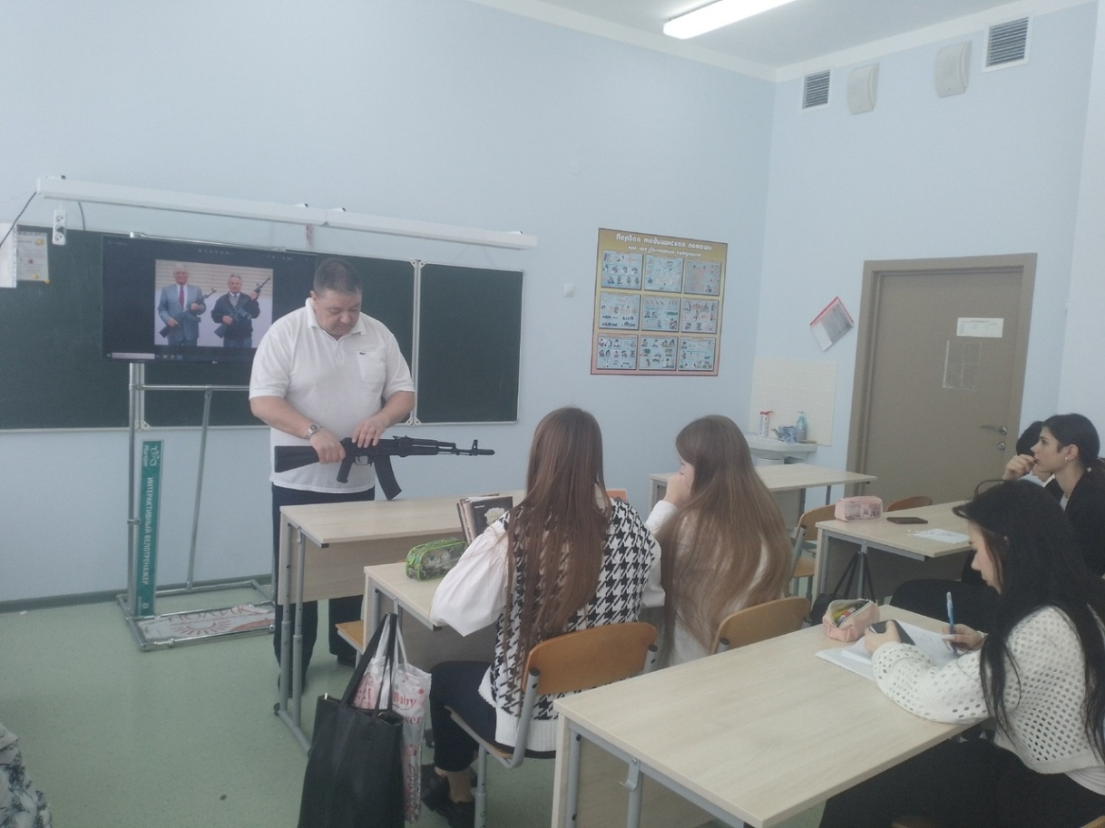

**4 марта** учитель физической культуры Булгаков Я.Ю. провел открытый урок в 5 «Б» классе на тему: «Стойки и перемещение волейболистов. Передаи мяча двумя руками сверху»

**5 марта** учитель физической культуры Голобоков М.С. провел открытый урок в 1 «А» классе на тему: «ОРУ в движении. Подвижные игры (эстафеты)».

**5 марта** учитель физической культуры Рядных А.Ю. провел открытый урок в 3 «З» на тему: «Упражнения в висе на гимнастической стенке, перекладине».

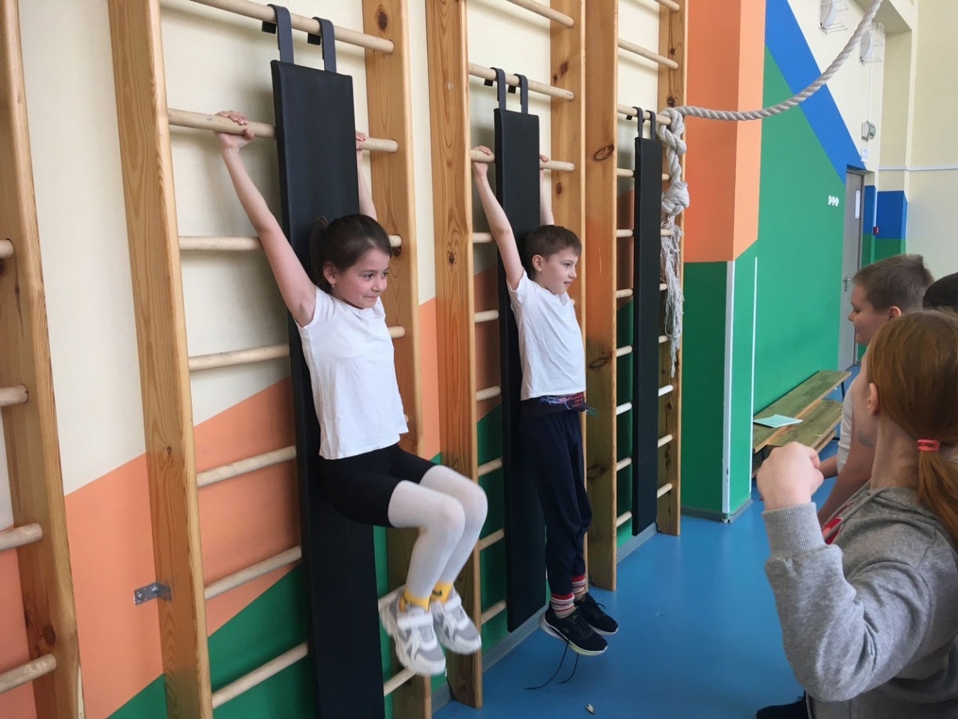

**5 марта** учитель физической культуры Мягченков С.Е. провел открытый урок во 2 «Б» классе на тему: «Футбольный бильярд».

**6 марта** учитель физической культуры Никонюк А.А. провела открытый урок в 8 «В» классе на тему: «Техника приема и передача мяча снизу. Нападающий удар».

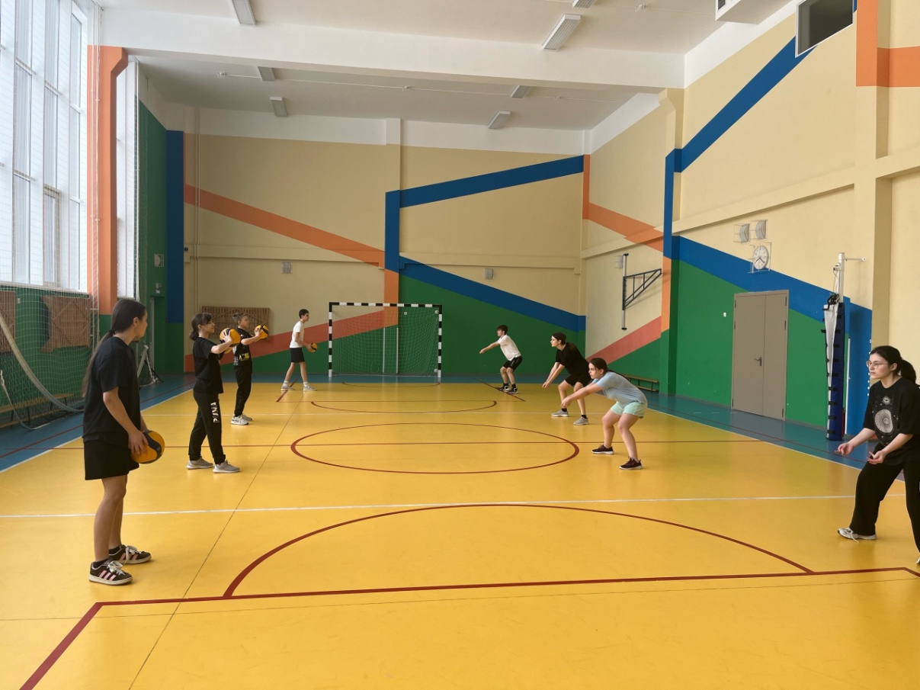

**7 марта** учитель физической культуры Пыжов А.М. провел открытый урок в 10»А» классе на тему: «Быстрый прорыв (3х2)».

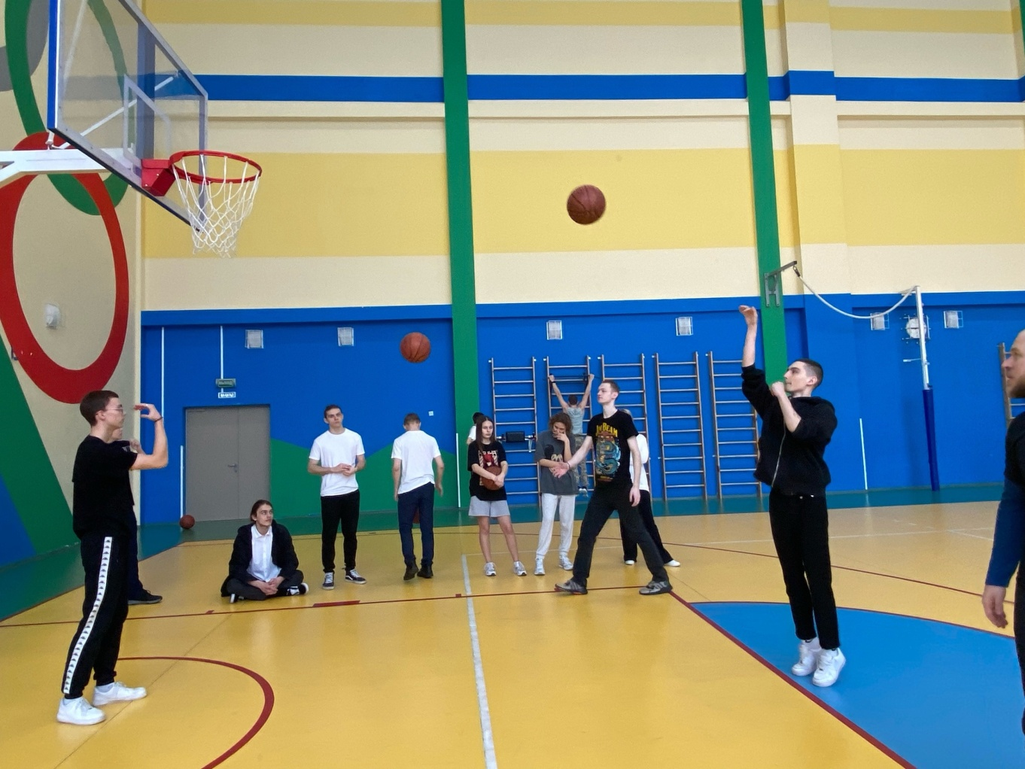

**7 марта** преподаватель-организатор ОБЖ Пьяных Р.М. провел открытый урок в 7 «К» классе на тему: «Мероприятия по защите от природных пожаров. Действия населения при угрозе и во время возникновения пожаров».

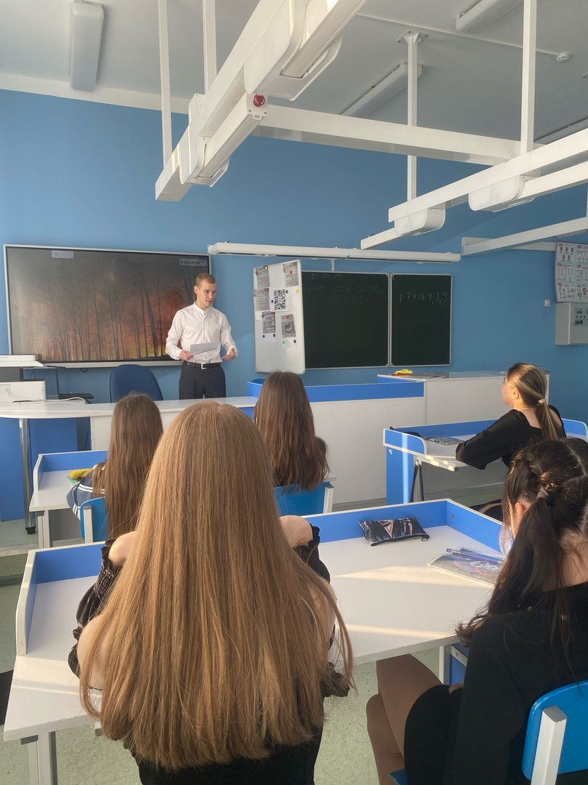

Можно с уверенностью сказать, что предметная неделя «Физической культуры и ОБЖ» прошла в атмосфере доброжелательности, участия, спортивного духа и показала хорошую результативность.

«Предметная неделя» прошла в атмосфере творчества, сотрудничества.

В предметной неделе активное участие приняли учителя предметники, заместители директора по УВР, обучающиеся.

В течение всей недели ученики приняли участие в конкурсе рисунков на спортивные темы и пропаганде здорового образа жизни.

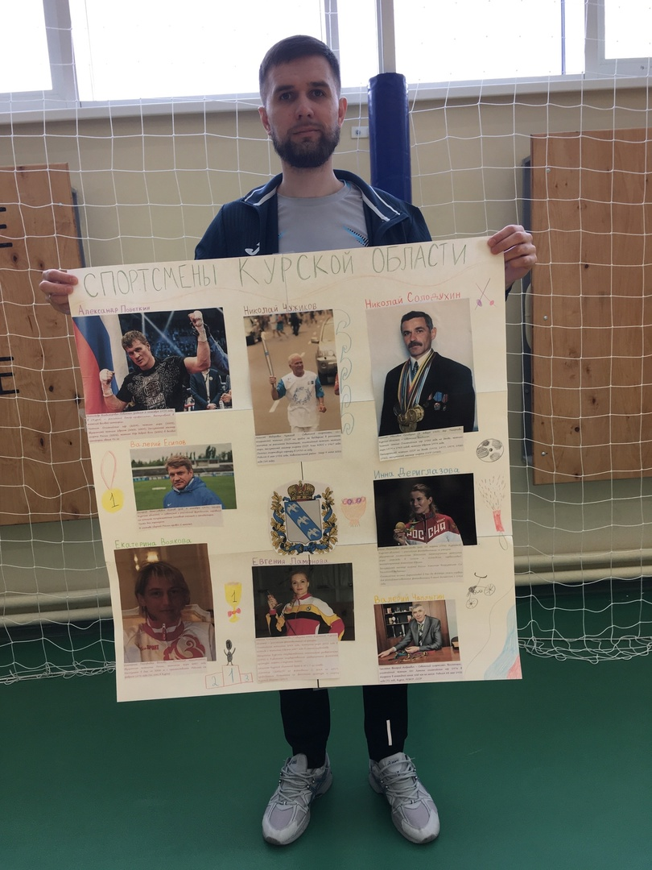

Программа проведения предметной недели отразила различные формы и методы учебной деятельности. Для активизации спортивной деятельности среди обучающихся проведены открытые уроки.

Предметная неделя позволила обучающимся раскрыть свой творческий потенциал.

Все учителя в ходе предметной недели проявили хорошие организаторские способности, создали творческую атмосферу. Обучающиеся показали хорошие знания предметных УУД, умение применять знания в разных ситуациях, взаимовыручку, неординарное решение трудных вопросов.